**Лапец Параска (Łapcewa Paraska, Parasia)**

6 апреля 1799 г – крещение сына Грыгорыя (НИАБ 136-13-894, лист 38об, №18/1799-р (ориг)), (РГИА 823-2-18, лист 269,№18/1799-р (коп), НИАБ 136-13-938, лист 241об, №17/1799-р (коп)).

2 апреля 1801 г – крещение сына Якуба Балтромея (НИАБ 136-13-894, лист 43об, №11/1801-р (ориг)).

**НИАБ 136-13-894:** Лист 38об. **Метрическая запись №18/1799-р (ориг).**

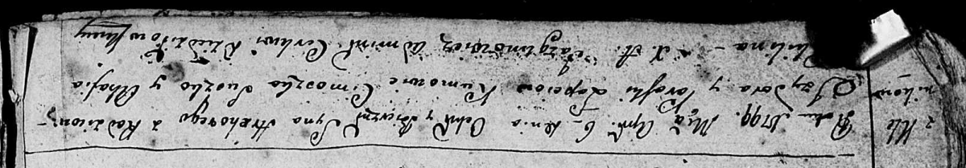

Дедиловичская Покровская церковь. 6 апреля 1799 года. Метрическая запись о крещении.

Łapać Hrehory– сын родителей с деревни Клинники.

Łapać Jzydor – отец.

Łapciowa Paraska – мать.

Suszko Cimoszka– кум.

Kikilina Ahafia – кума.

Jazgunowicz Antoni– ксёндз.

**РГИА 823-2-18:** Лист 269. **Метрическая запись №18/1799-р (коп).**

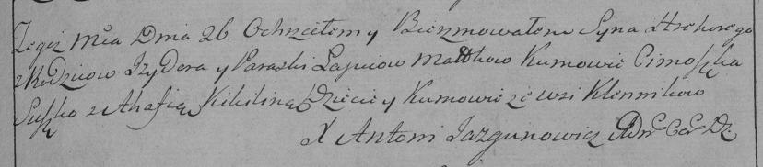

Дедиловичская Покровская церковь. 26 апреля 1799 года. Метрическая запись о крещении.

Łapiec Hrehory – сын родителей с деревни Клинники.

Łapiec Jzydor – отец.

Łapciowa Paraska – мать.

Suszko Cimoszka – кум, с деревни Клинники.

Kikilina Ahafia – кума, с деревни Клинники.

Jazgunowicz Antoni – ксёндз.

**НИАБ 136-13-938:** Лист 241об. **Метрическая запись №17/1799-р (коп).**

(См. тж. НИАБ 136-13-894, лист 38об, №18/1799-р (ориг); РГИА 823-2-18, лист 269, №18/1799-р (коп))

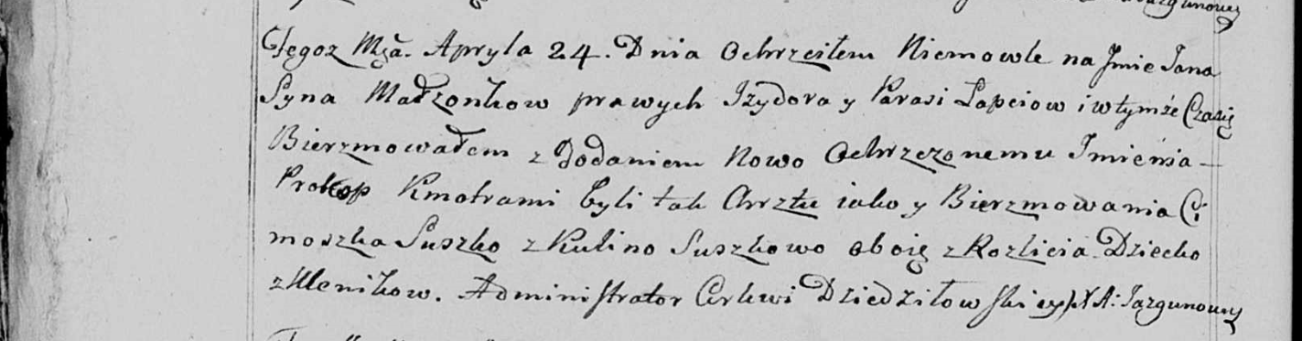

Дедиловичская Покровская церковь. 24 апреля 1799 года. Метрическая запись о крещении.

Łapać Jan Prokop – сын родителей с деревни Клинники.

Łapać Jzydor – отец.

Łapciowa Parasia – мать.

Suszko Cimoszka – кум, с деревни Разлитье.

Suszkowa Kulina - кума, с деревни Разлитье.

Jazgunowicz Antoni – ксёндз.

**НИАБ 136-13-894:** Лист 43об. **Метрическая запись №11/1801-р (ориг).**

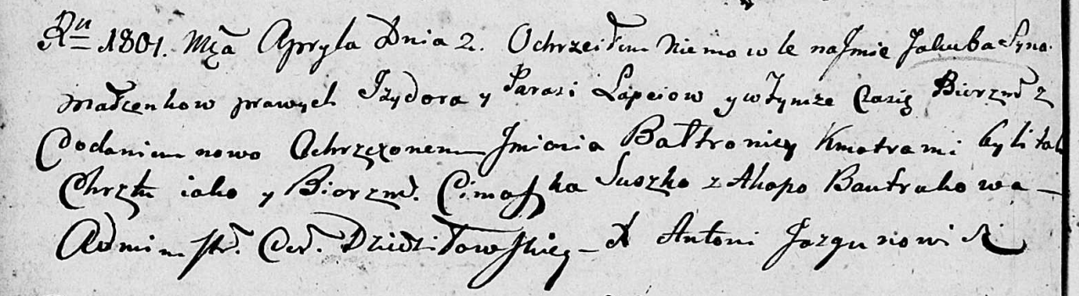

Дедиловичская Покровская церковь. 2 апреля 1801 года. Метрическая запись о крещении.

Łapać Jakub Baltromiey – сын родителей [с деревни Клинники].

Łapać Jzydor – отец.

Łapciowa Parasia – мать.

Suszko Cimoszka – кум.

Bautrukowa Ahapa – кума.

Jazgunowicz Antoni – ксёндз.